Bac S – National – 2010

Equation différentielle – Restitution organisée de connaissances : suites – QCM Probabilité – Complexes

Annales bac S non corrigées : http://debart.pagesperso-orange.fr/ts/terminale.html
Document Word : http://www.debart.fr/doc/bac_2010/bac_s_national_2010.doc

BACCALAUREAT GENERAL Session 2010
Epreuve: MATHEMATIQUES
Série : S Durée : 4 heures Coef. : 7 ou 9

OBLIGATOIRE et SPECIALITE

Les calculatrices électroniques de poche sont autorisées,
conformément à la réglementation en vigueur.

Le sujet est composé de 4 exercices indépendants. Le candidat doit traiter tous les exercices.
Dans chaque exercice, le candidat peut admettre un résultat précédemment donné dans le texte pour aborder les questions suivantes, à condition de l’indiquer clairement sur la copie.
Le candidat est invité à faire figurer sur la copie toute trace de recherche, même incomplète ou non fructueuse, qu'il aura développée. Il est rappelé que la qualité de la rédaction, la clarté et la précision des raisonnements entreront pour une part importante dans l’appréciation des copies.

Le sujet comporte 5 pages numérotées de 2 à 6 et une ou deux annexes à rendre avec la copie.

EXERCICE 1 (6 points)
Commun à tous les candidats

Les deux parties de cet exercice sont indépendantes.

Partie A :

On considère l’équation différentielle (E) : y’ + y = e^{-x}.
1. Montrer que la fonction u définie sur l’ensemble des nombres réels R par u(x) = xe^{-x} est une solution de l’équation différentielle (E).

2. On considère l’équation différentielle (E’) : y’ + y = 0. Résoudre l’équation différentielle (E’).

3. Soit v une fonction définie et dérivable sur R. Montrer que la fonction v est une solution de l’équation différentielle (E) si et seulement si la fonction v −u est solution de l’équation différentielle (E’).

4. En déduire toutes les solutions de l’équation différentielle (E).

5. Déterminer l’unique solution g de l’équation différentielle (E) telle que g(0) = 2.

Partie B :

On considère la fonction f_{k} définie sur l’ensemble R des nombres réels par f_{k}(x) = (x +k)e^{-x} où k est un nombre réel donné.
On note C_{k} la courbe représentative de la fonction f_{k} dans un repère orthogonal.
1. Montrer que la fonction f_{k} admet un maximum en x = 1−k.

2. On note M_{k} le point de la courbe C_{k} d’abscisse 1−k. Montrer que le point M_{k} appartient à la courbe Γ d’équation y = e^{-x}.

3. Sur le graphique donné en annexe 1 (à rendre avec la copie), le repère est orthogonal mais l’unité sur l’axe des abscisses et sur l’axe des ordonnées ainsi que les noms des courbes n’apparaissent pas. Sur ce graphique, on a tracé deux courbes :
- •la courbe Γ d’équation y = e^{-x};
- •la courbe C_{k} d’équation y = (x +k)e^{-x} pour un certain nombre réel k donné.

a. Identifier les courbes et les nommer sur l’annexe 1 (à rendre avec la copie).

b. En expliquant la démarche utilisée, déterminer la valeur du nombre réel k correspondante ainsi que l’unité graphique sur chacun des axes.

4. À l’aide d’une intégration par parties, calculer . Donner une interprétation graphique de cette intégrale.
EXERCICE 2 (5 points)
Commun à tous les candidats

1. Restitution organisée de connaissances
Démontrer à l’aide de la définition et des deux propriétés ci-dessous que si (u_{n}) et (v_{n}) sont deux suites adjacentes, alors elles sont convergentes et elles ont la même limite.

Définition : deux suites sont adjacentes lorsque l’une est croissante, l’autre est décroissante et la différence des deux converge vers 0.
Propriété 1 : si deux suites (u_{n}) et (v_{n}) sont adjacentes avec (u_{n}) croissante et (v_{n}) décroissante alors pour tout entier naturel n, v_{n} >u_{n}.
Propriété 2 : toute suite croissante et majorée converge ; toute suite décroissante et minorée converge.

Dans la suite de cet exercice, toute trace de recherche, même incomplète, ou d’initiative même non fructueuse, sera prise en compte dans l’évaluation.

2. Dans les cas suivants, les suites (u_{n}) et (v_{n}) ont-elles la même limite ? Sont-elles adjacentes ?
Justifier les réponses.

a. u_{n} = 1−10^{−n} et v_{n} = 1+10^{−n} ;

b. u_{n} = ln(n +1) et v_{n} = ln(n +1) + ;

c. u_{n} = 1 − et v_{n} = 1+ .

3. On considère un nombre réel a positif et les suites (u_{n}) et (v_{n}) définies pour tout nombre entier naturel n non nul par : u_{n} = 1 − et v_{n} = .
Existe-t-il une valeur de a telle que les suites soient adjacentes ?
EXERCICE 3 (4 points)
Commun à tous les candidats

Cet exercice est un questionnaire à choix multiple (QCM).
Pour chaque question, trois réponses sont proposées, une seule est exacte. Le candidat portera sur la copie, sans justification, le numéro de la question suivi de la réponse choisie. Il est attribué un point si la réponse est exacte, aucun point n’est enlevé pour une réponse inexacte ou une absence de réponse.
1. Une urne contient 10 boules indiscernables au toucher : 7 sont blanches et 3 sont noires. On tire simultanément 3 boules de l’urne. La probabilité de tirer 2 boules blanches et 1 boule noire est égale à :

2. De la même urne, on tire une boule, on note sa couleur, on la remet dans l’urne ; on procède ainsi à 5 tirages successifs avec remise. La probabilité d’avoir obtenu 3 boules noires et 2 boules blanches est égale à :
- 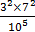 | - 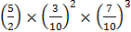 | - 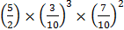

3. De la même urne, on tire une seule boule. Si elle est blanche, on lance un dé cubique (dont les faces sont numérotées de 1 à 6). Si la boule est noire, on lance un dé tétraédrique (dont les faces sont numérotées de 1 à 4). On suppose les dés bien équilibrés. Le joueur gagne s’il obtient le numéro 1.
Sachant que le joueur a gagné, la probabilité qu’il ait tiré une boule blanche est égale à :
- 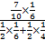

4. On note X une variable aléatoire qui suit une loi exponentielle de paramètre λ¸. (λ étant un nombre réel strictement positif). La probabilité de l’évènement [1 ≤ X ≤ 3] est égale à :
- e^{-λ}- e^{-3λ} | - e^{-3λ}- e^{-λ}

EXERCICE 4 (5 points)
Candidats n’ayant pas suivi l’enseignement de spécialité

Dans le plan complexe muni d’un repère orthonormal direct (O, , ), on considère le point A d’affixe 2 et le cercle C de centre O passant par A.
Dans tout l’exercice on note α le nombre complexe α = 1+i$\sqrt{3}$ et le nombre complexe conjugué du nombre complexe α.

1. a. Démontrer que α2 −4 α = 2 − 8.
b. Démontrer que les points B et C d’affixes respectives α et appartiennent au cercle C.

2. Soit D un point du cercle C d’affixe 2e^{iθ} où θ est un nombre réel de l’intervalle ]−π ; π].
a. Construire sur la figure donnée en annexe 2 (à rendre avec la copie) le point E image du point D par la rotation r de centre O et d’angle $\frac{π}{3}$.
b. Justifier que le point E a pour affixe z_{E} = α e^{iθ}.

3. Soient F et G les milieux respectifs des segments [BD] et [CE].
a. Justifier que le point F a pour affixe z_{F} = + e^{iθ}.
b. On admet que le point G a pour affixe z_{G} = 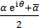.
Démontrer que = . On pourra utiliser la question 1.a.
En déduire que le triangle AFG est équilatéral.

4. Dans cette question, toute trace de recherche, même incomplète, ou d’initiative, même non fructueuse, sera prise en compte dans l’évaluation.

À l’aide d’un logiciel de géométrie dynamique, on conjecture qu’il existe une position du point D, défini à la question 2, pour laquelle la longueur du coté AF du triangle AFG est minimale.
On admet que AF² = 4 − 3cos θ + $\sqrt{3}$sin θ.
On considère la fonction f définie sur l’intervalle [− π; + π] par f (x) = 4−3cos x +$\sqrt{3}$sin x.
Le tableau ci-dessous donne les variations de la fonction f sur l’intervalle [−π; + π]. Compléter ce tableau de variations. Permet-il de valider la conjecture ? Justifier.
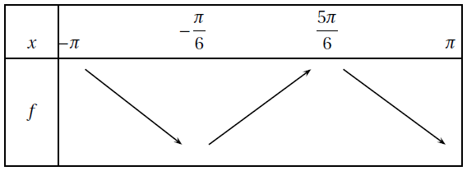

EXERCICE 4 (5 points)
Candidats ayant suivi l’enseignement de spécialité

Dans tout l’exercice, direct (O, , ) est un repère orthonormal direct du plan complexe (unité graphique : 4 cm).
On désigne par A le point d’affixe z_{A} = 1.

1. On considère la transformation T du plan qui, à tout point M d’affixe z, associe le point d’affixe
− +2.
a. Déterminer les images respectives par la transformation T du point A et du point d’affixe
1+i$\sqrt{3}$.
b. En déduire la nature et les éléments caractéristiques de la transformation T.
c. Déterminer l’image par la transformation T du cercle C de centre O et de rayon 1.

2. C’ désigne le cercle de centre O’ d’affixe 2 et de rayon 1.
a. Construire le point A’ appartenant au cercle C’ tel que : = $\frac{π}{3}$ [modulo 2π].
b. À tout point M du cercle C d’affixe z, on associe le point M’ du cercle C’ d’affixe z’ tel que :
= $\frac{π}{3}$ [modulo 2π].
Déterminer le module et un argument de . En déduire que z’ = z +2.
c. Préciser la nature et les éléments caractéristiques de la transformation r qui à tout point M du plan d’affixe z associe le point M’ d’affixe z’ tel que z’ = z +2.

3. Dans cette question, toute trace de recherche, même incomplète, ou d’initiative, même non fructueuse, sera prise en compte dans l’évaluation.
À tout point M du plan, on associe le point M₁ milieu du segment [MM’].
Quel est le lieu géométrique du point M₁ lorsque M décrit le cercle C ?

ANNEXE 1 (Exercice 1)
(à rendre avec la copie)

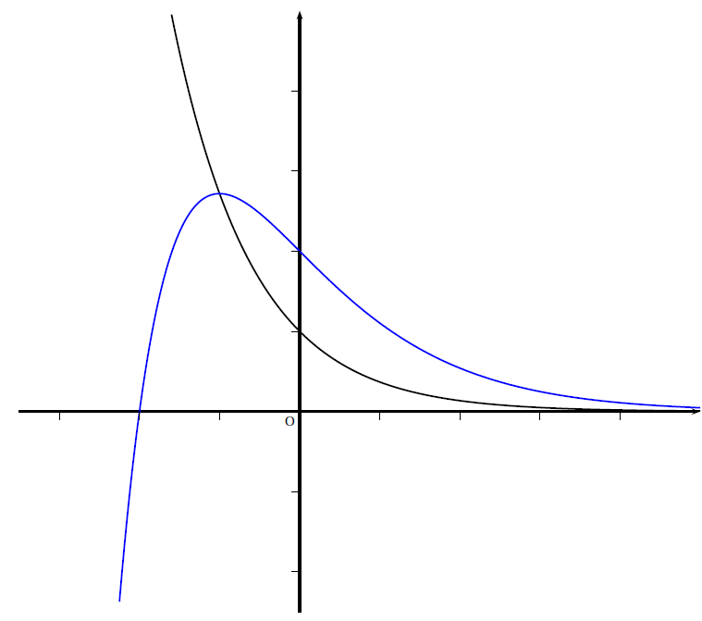

ANNEXE 2 (Exercice 2)
Candidats n’ayant pas suivi l’enseignement de spécialité

(à rendre avec la copie)

